**描述性分析**

1. 对PM2.5、PM10、SO2、CO、NO2、O3_8h、AQI进行描述性分析

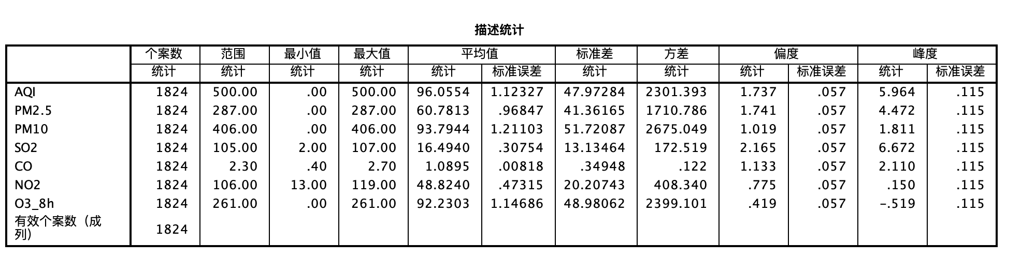

1. 可以看出AQI、PM2.5、PM10最小值有0，不符合，使用open refine对于不符合的数据进行删除，将删除后的数据继续进行描述性分析

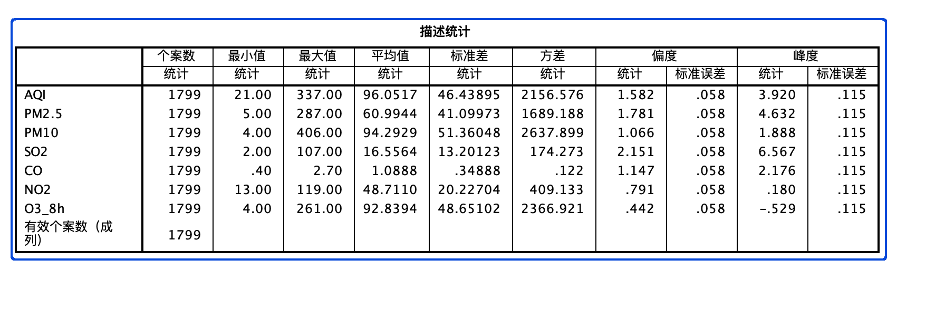

3.通过描述性分析可以看到不同变量的区间范围以及平均值，通过方差数值能够看出，除了“co”变量的每日的差异较小之外，其他变量每日的差异较大，通过偏度数据可以看出各个变量呈现左偏分布状态，通过峰度能看出AQI、PM2.5 、SO2呈现高峰态， PM10、CO、NO2、O3_8h呈现低峰态。

**线性回归分析**

1. 将AQI 定义为因变量，PM2.5、PM10、SO2、CO、NO2、O3_8h定义为自变量，进行线性回归分析
2. 根据调整后的R方为0.857>0.6，初步判断模型拟合效果良好

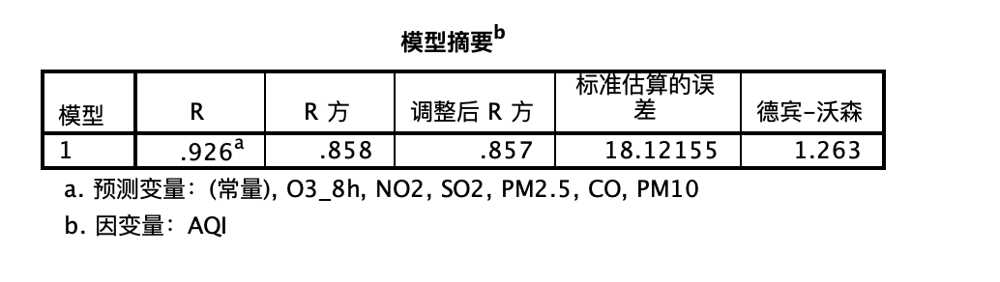

3.方差分析的显著性值=0.000<0.01<0.05,表明由自变量“PM2.5、PM10、SO2、CO、NO2、O3_8h”和因变量“AQI”建立的线性回归模型具有极显著的统计学意义，若自变量“PM2.5、PM10、SO2、CO、NO2、O3_8h”的数值同时增加，可增加“AQI”的值的线性关系显著

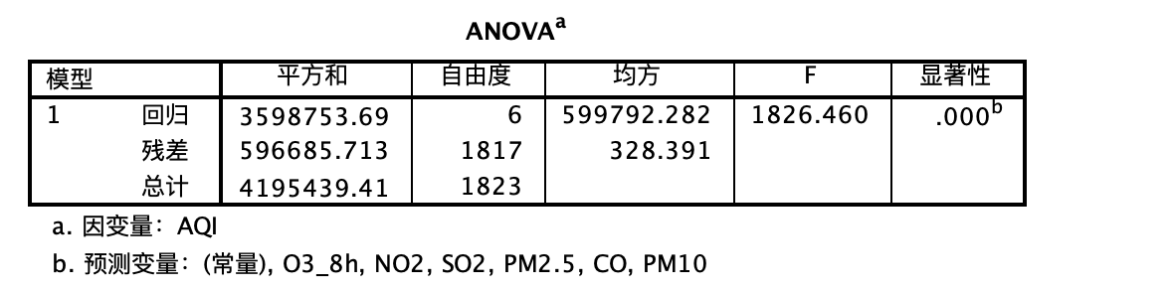

4.由下图为标准化系数可知模型表达式A=0.966+1.021B+0.033C-0.142D+9.417E+0.018F+0.299G,t检验原假设回归系数没有意义，PM2.5、SO2、 CO、O3_8h的显著性小于或等于0.01，说明这些自变量与因变量之间是正比相关，并且显著

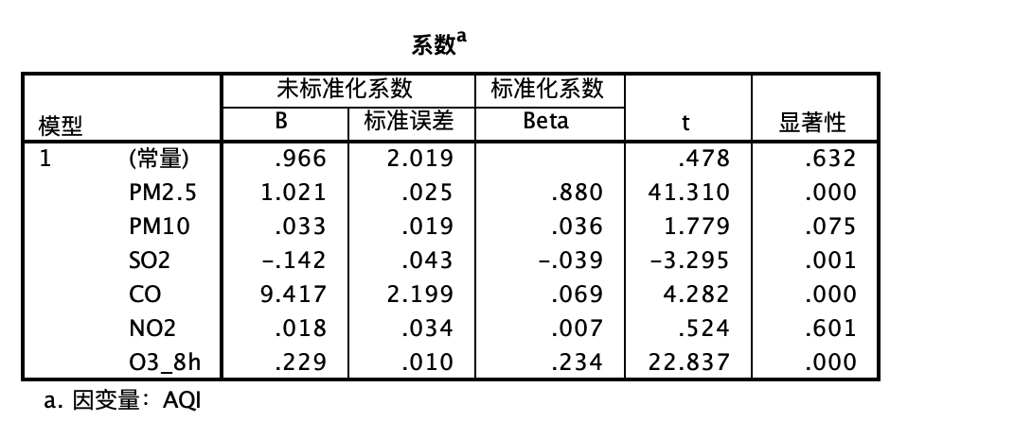

5.从标准化残差直方图来看，左右基本对称，从标准化残差的P-P图来看，两条线并不完全靠近，综合而言数据做回归分析虽不理想但可以接受

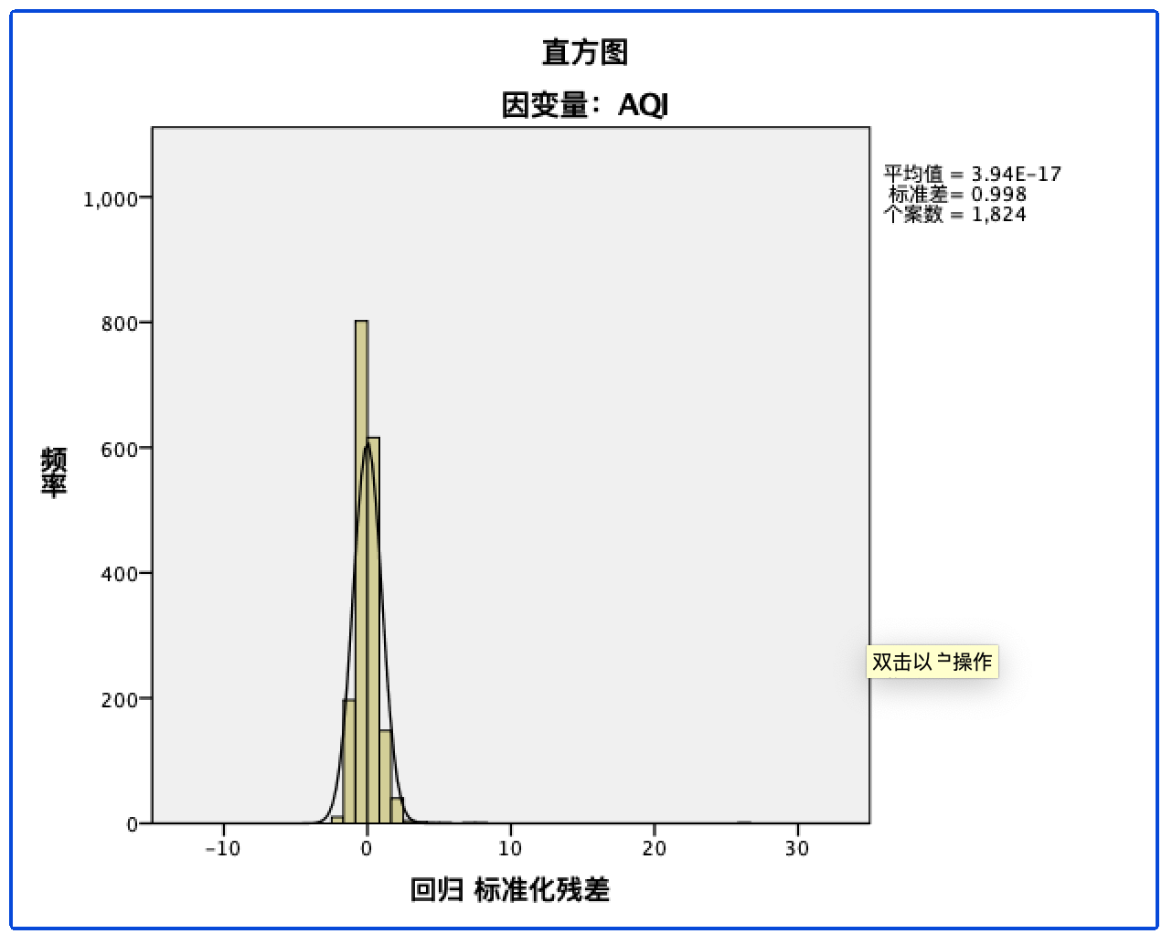 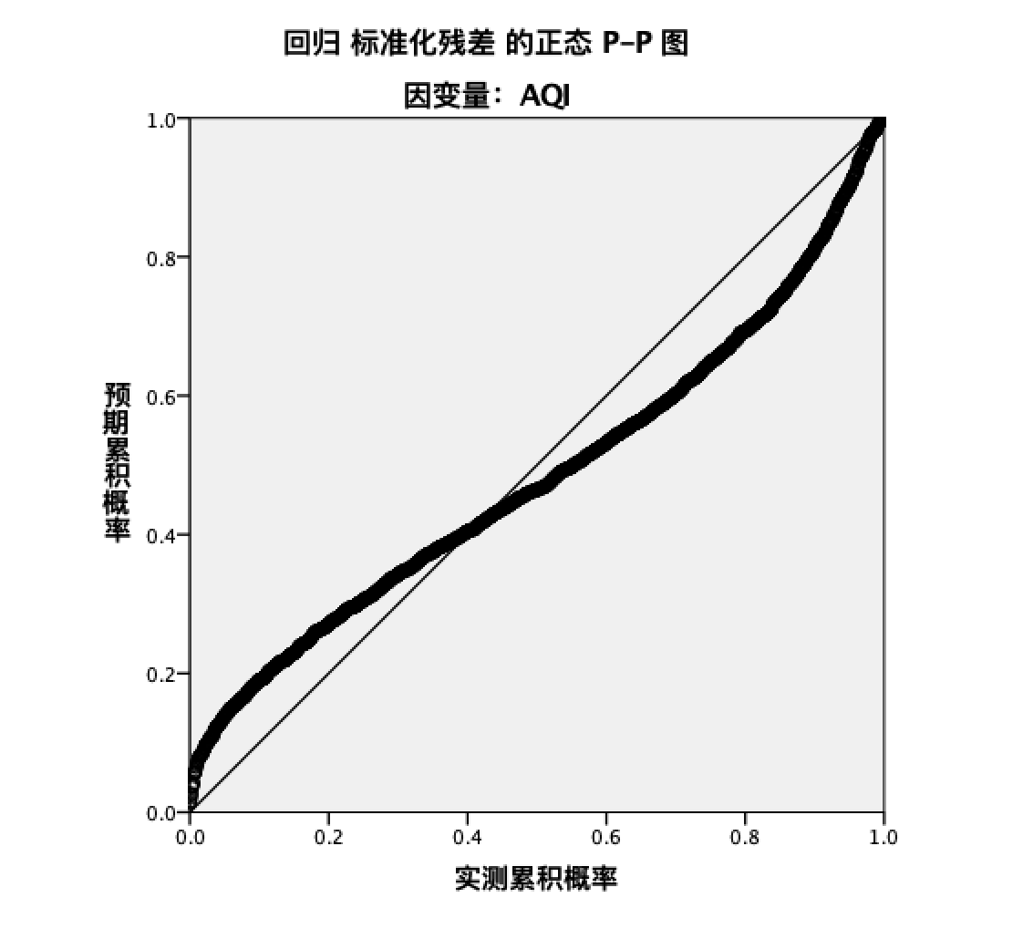

6.模型残差独立性检验。DW=1.263，查询Durbin Watson Table可知，认定残差独立，通过检验

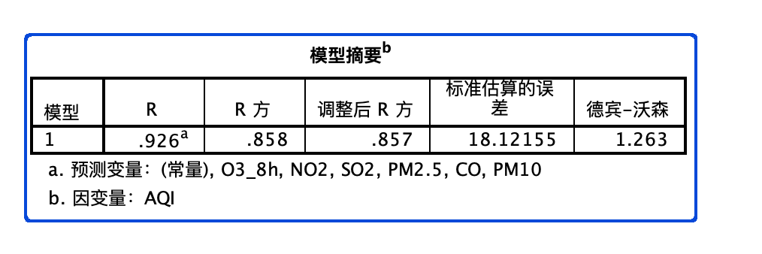**相关性分析**

1. 对AQI与PM2.5进行双变量相关性分析，相关性显著，两个变量的值在100以内时先相关性要略小，变量的值大于100时，基本呈正相关

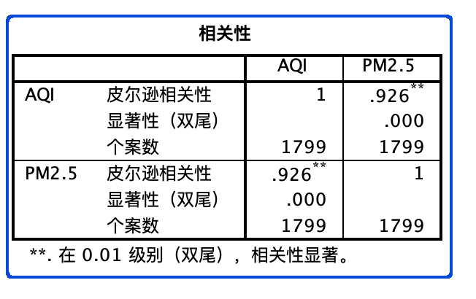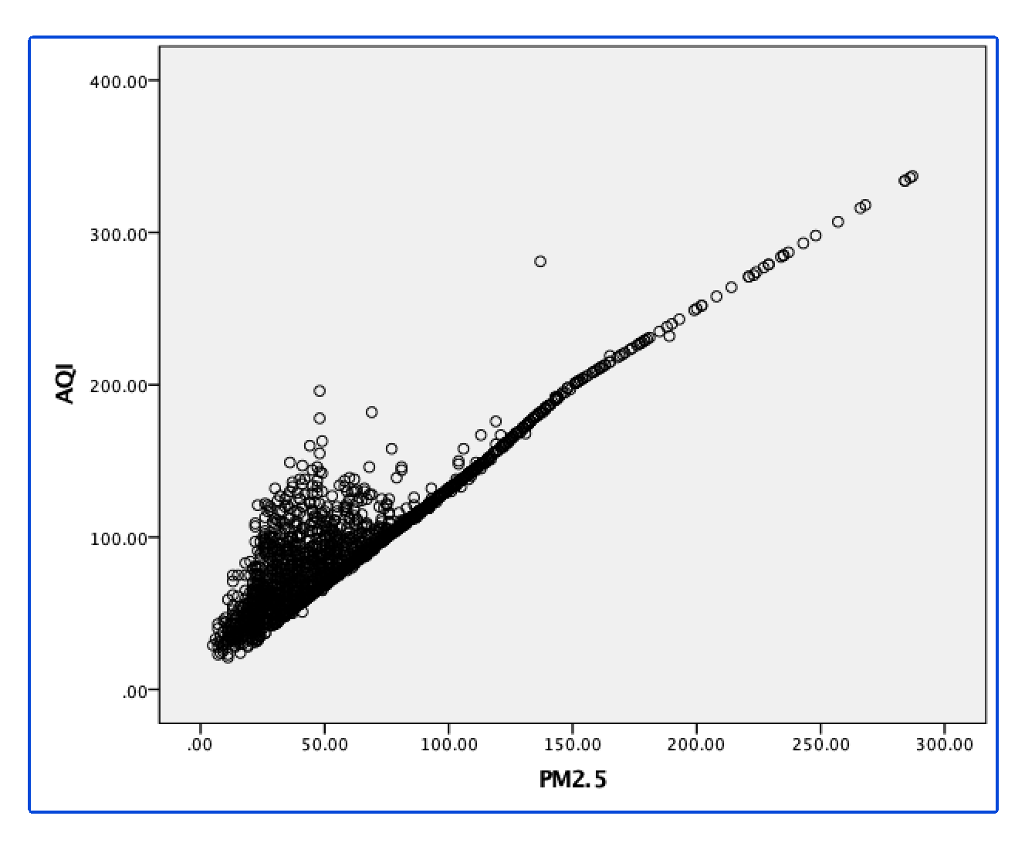

1. 对AQI与PM10进行双变量相关性分析，变量值在200以内，相关性显著，变量值超过200后相关性下降

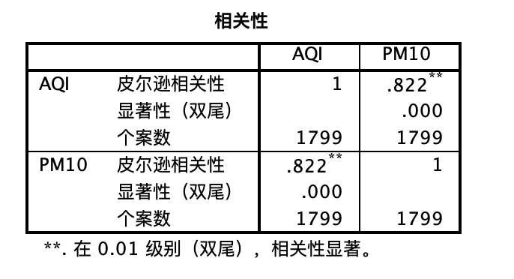 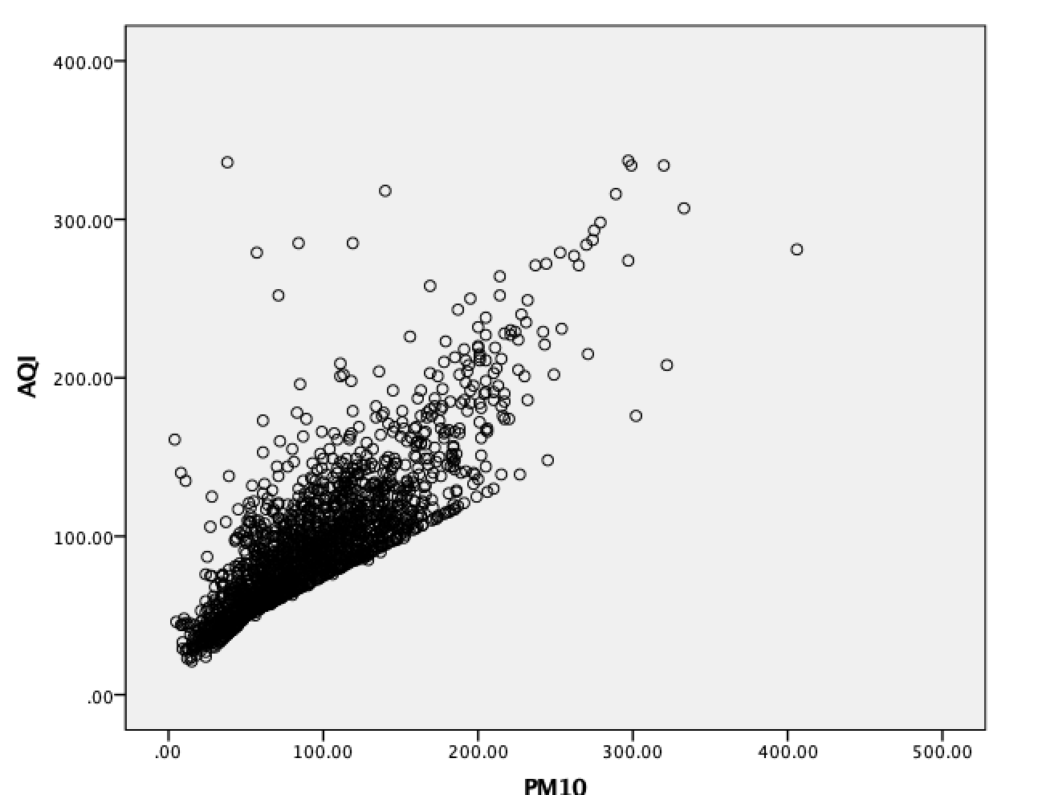

3.对AQI与PM10进行双变量相关性分析，变量值小于200时相关性显著

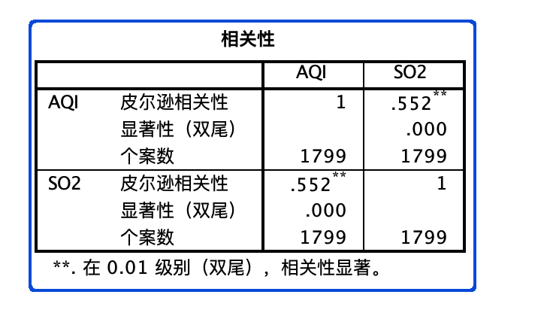

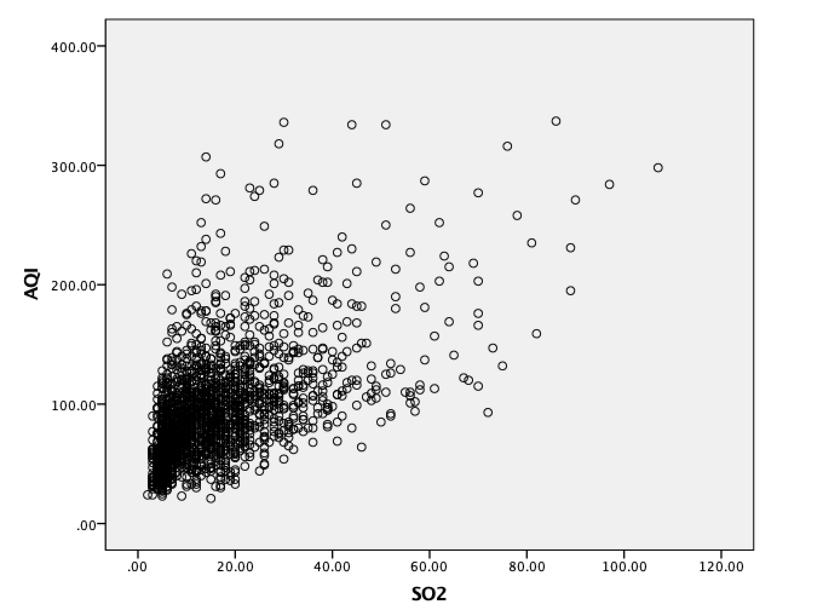

4. 对AQI与CO进行双变量相关性分析,相关性显著

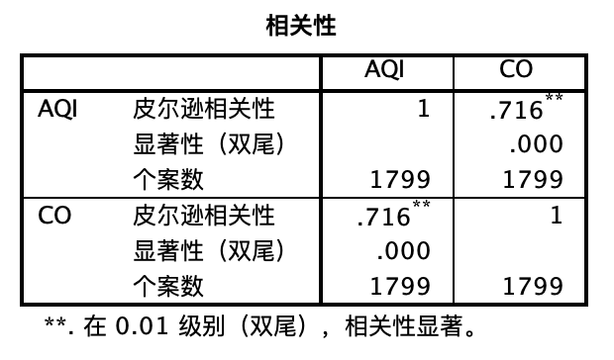

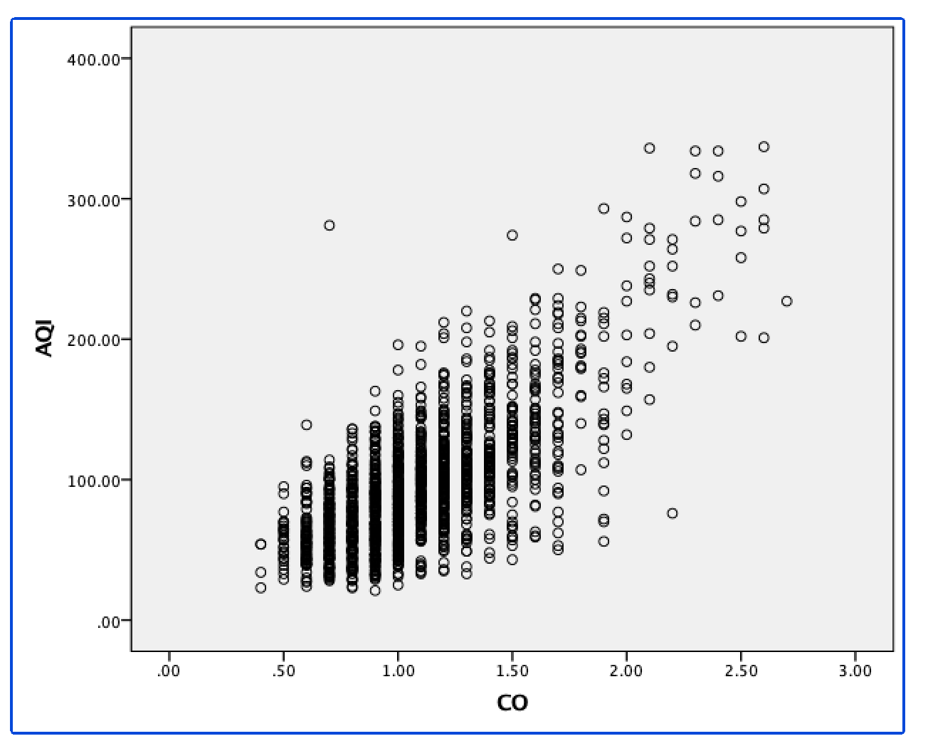

5. 对AQI与NO2进行双变量相关性分析,相关性显著

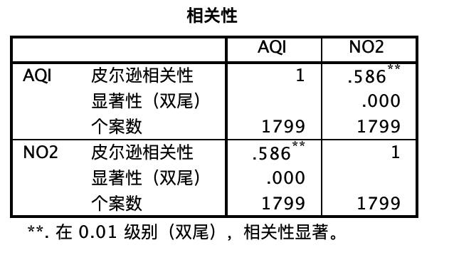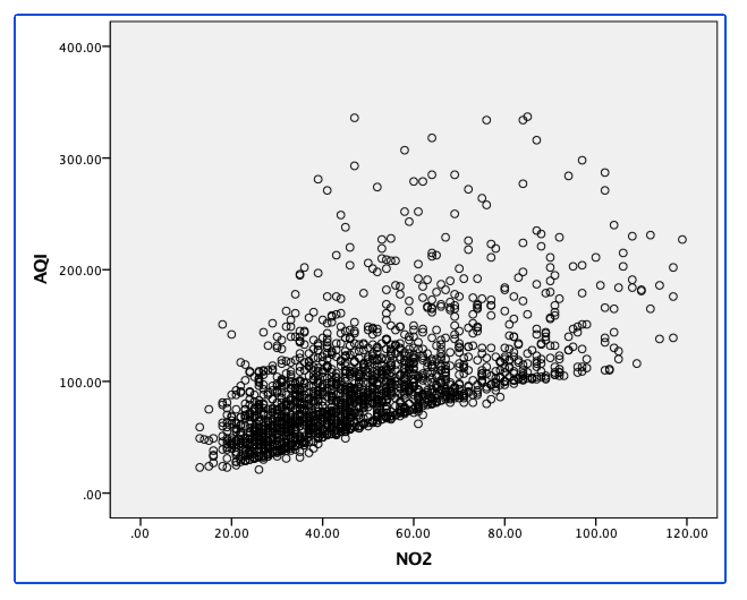

6. 对AQI与O3_8h进行双变量相关性分析,相关性显著

